附件1
财政直接支付业务报账流程图
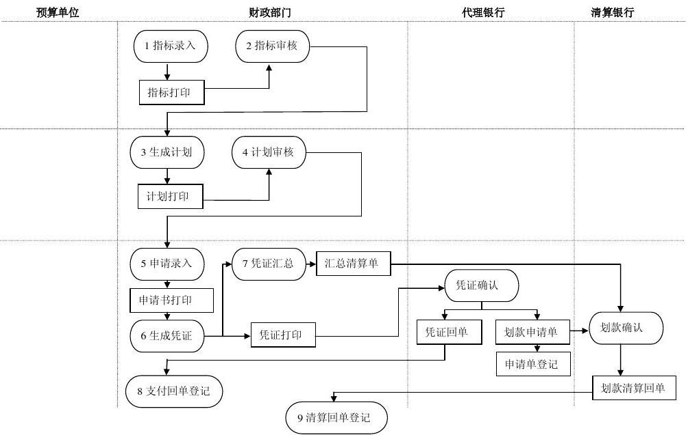
附件2
财政授权支付和实拔业务报账流程图（单位）

收集制作原始凭证

合格

合格
经手人
审核领导复审
报账员初审
审批领导审批
不合格退回
不合格退回
不合格退回

合格 返回报账员汇总整理粘贴报账
不合格 退回报账员修改完善

财政授权支付和实拔业务审批流程图（财管中心）

递交原始凭证
及电子模版

合格

合格

支付完成

记账会计记账
记账
审核会计支付
支付

报账员
主管会计复核
审核会计初审
支付完成
不合格退回
不合格退回

